主界面：

功能1：相册(微信图标)

X: 75 ~ 130

Y：145~200

相册：

上一张图：X: 0~200

下一张图：X: 600~800

返回：X: 200~600

==== 1.多媒体数据操作 =======================================

音乐、视频

如果从**底层**实现，比较复杂：对多媒体文件数据读取、解码、播放。

开发板也有操作系统（轻量级Linux）

步骤：（文件比较大，不适合rx。只能用U盘： 进入U盘目录cd /mnt/udisk ）

1. mplayer软件中的mplayer(10.1MB)，传输到开发板的 /bin 目录

cp mplayer /bin

1. mp3.zip avi.zip 传输到自己的目录。

cp mp3.zip avi.zip /IOT/202103

（浏览一下mplayer笔记，尝试播放音乐视频。）

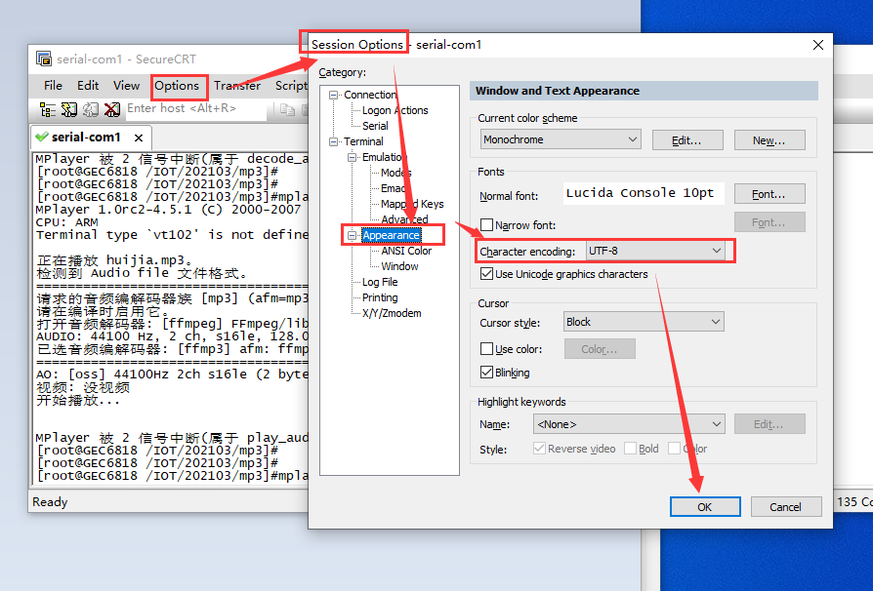

主界面视频播放图标：X : 280 ~350

Y: 145 ~ 200

视频播放界面

返回： (360~440, 400~480)

上一个：（0~80, 400~480）

下一个：（720~800， 400~480）

**Week8验收：（完成后拍视频发群里，按照先后顺序评分）**

根据demo2.c(切换下一个)，实现切换上一个视频

拓展：

**12:00下课前，如完成音乐播放切换，发视频后备注，可加分。**